**ФИЛОЛОГИЧЕСКИЙ АНАЛИЗ**

компетенция знаний

по стилистике, языкознанию, литературоведению

**СОДЕРЖАНИЕ ЯЗЫКОВОГО (ЛИНГВИСТИЧЕСКОГО) АНАЛИЗА**

1. Композиционный строй
2. Лексико – стилистический анализ:

*а) Лексическое значение*

*б) Средства выразительности*

*в) Приемы усиления выразительности*:

- лексические

- морфологические

- фонетические

- синтаксические

3. ритмический рисунок и звукопись для стихотворных произведений

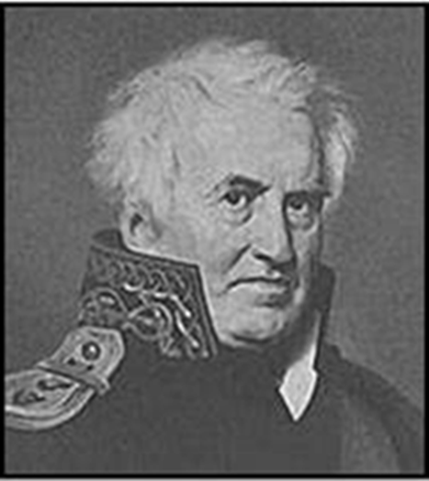

**Сергей**

**Голицын**

**(русский писатель, знаток, любитель**

**и ценитель русского искусства,**

**автор книги «Сказание о белых камнях»)**